Vážené žákyně, vážení žáci a rodiče,
jak jsme již avizovali, připravili jsme pro Vás přijímací zkoušky na nečisto, které proběhnou ve středu 13. března 2019 v aule naší školy, která se nachází v Zámecké 368 – budova za městským úřadem.
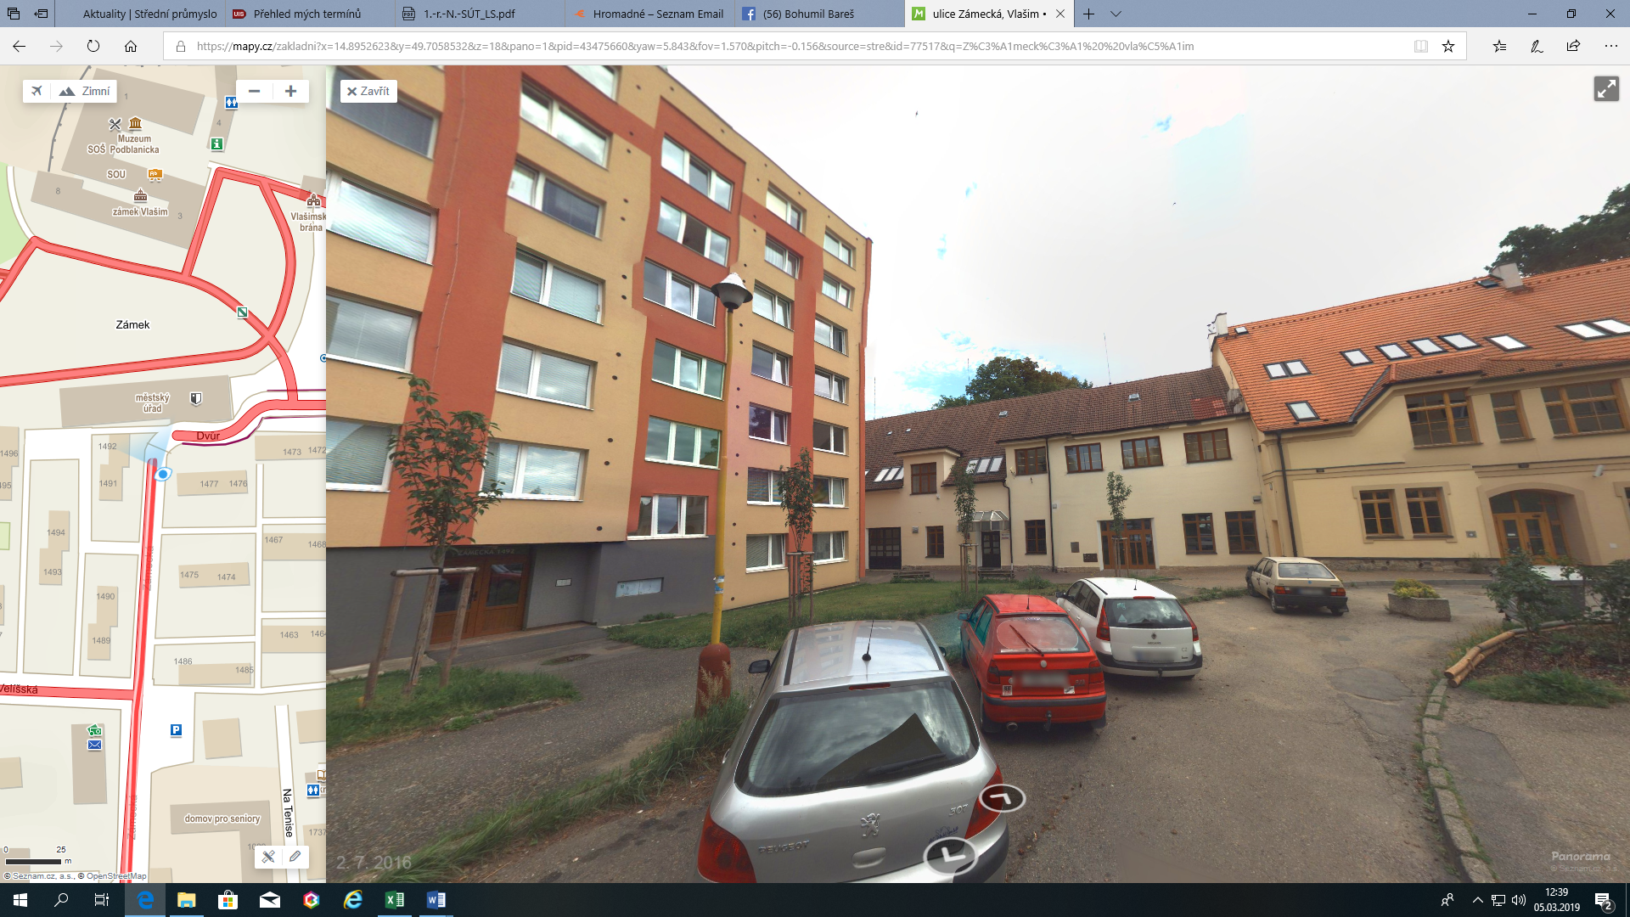

Kdy: 13. března 2019
Kde: Zámecká 368 Vlašim
Program: 13:45 přivítání a organizační záležitosti
14:00 test – Matematika a její aplikace
15:15 přestávka
15:30 test – Český jazyk a literatura
Co sebou: přezůvky, svačinu….
Povolenými pomůckami: pouze modře či černě píšící propisovací tužka (nelze používat gumovací pera či fixy), u matematiky navíc obyčejná tužka a rýsovací potřeby
Co nesmí být: jakékoli slovníky, Pravidla českého pravopisu, kalkulačka či matematicko-fyzikální tabulky
Kam nahlásit účast: kolmanova@sps-vlasim.cz, 317 368 212

